ANEXO I
REPORTE SEMANAL 03 A 07 DE NOVIEMBRE

NOMBRE: Juan Leonardo Cruz Flores
MATRÍCULA: 202300097

PRÁCTICA PROFESIONAL: x EI EII ESTADÍA SS ESC. DE PRÁCTICA
2 de noviembre de 2025 – 7 de noviembre de 2025
2
REPORTE NO. INTERVALO DE FECHAS:

- DESCRIPCIÓN DE ACTIVIDADES REALIZADAS

Finalización de PWA Instalable

La primera actividad corresponde a la integración inicial de funcionalidades PWA, siendo instalable y usable offline.
Inicié el manifest.json, el archivo para la configuración de una aplicación PWA.
{
"name": "JW Mantto",
"short_name": "JW Mantto",
"description": "Sistema de Gestión de Servicios, de Mantenimiento, Habitaciones y Espacios Comunes",
"start_url": "./index.html",
"scope": "./",
"display": "standalone",
"background_color": "#f9f9f9",
"theme_color": "#3498db",
"icons": [
{
"src": "icons/icon-192x192.png",
"sizes": "192x192",
"type": "image/png",
"purpose": "any"
},
{
"src": "icons/icon-512x512.png",
"sizes": "512x512",
"type": "image/png",
"purpose": "any"
},
{
"src": "icons/maskable-icon-192x192.png",
"sizes": "192x192",
"type": "image/png",
"purpose": "maskable"
}
]
}

Donde puse el nombre público como aplicación, le puse descripción breve, a cuál archivo HTML apuntará primero y algunas rutas que lo enlazan con los íconos de aplicación.

También fue necesario actualizar el index.html para que éste tenga información que otorgará a la ventana del PWA.
<!-- PWA Manifest -->
<link rel="manifest" href="manifest.json">

<!-- Favicon para navegadores -->
<link rel="icon" type="image/png" sizes="192x192" href="icons/icon-192x192.png">
<link rel="icon" type="image/png" sizes="512x512" href="icons/icon-512x512.png">
<link rel="icon" type="image/png" sizes="32x32" href="icons/favicon-32x32.png">
<link rel="icon" type="image/png" sizes="16x16" href="icons/favicon-16x16.png">
<link rel="shortcut icon" href="icons/favicon.ico">

<!-- Meta tags para PWA -->
<meta name="theme-color" content="#1E1E1E">
<meta name="apple-mobile-web-app-capable" content="yes">
<meta name="apple-mobile-web-app-status-bar-style" content="default">
<meta name="apple-mobile-web-app-title" content="JW Mantto">
<link rel="apple-touch-icon" href="icons/icon-192x192.png">

<!-- Apple Touch Icons -->
<link rel="apple-touch-icon" sizes="192x192" href="icons/icon-192x192.png">
<link rel="apple-touch-icon" sizes="180x180" href="icons/apple-touch-icon.png">
<link rel="mask-icon" href="icons/safari-pinned-tab.svg" color="#1E1E1E">

<!-- PWA Manifest -->
<link rel="manifest" href="manifest.json" crossorigin="use-credentials">
<meta name="apple-mobile-web-app-capable" content="yes">
<meta name="mobile-web-app-capable" content="yes">
<meta name="apple-mobile-web-app-status-bar-style" content="black-translucent">
<meta name="application-name" content="JW Mantto">

Pruebas de Instalación de PWA

Perfecto, con ello debería quedar la implementación, así que me dirigí al navegador Chrome para probar si es instalable. Como está hecho en el motor Node.js, primero inicié el servidor y posteriormente me dirigí a la ruta del proyecto. Me sale el ícono para instalar como PWA, así que lo cliqueo. Me pide confirmar, lo instala y lo abre perfectamente.

Implementación de Service Worker
Cache First para recursos estáticos:
Esta funcionalidad para offline significa que, el JS SW al detectar que no se puede cargar la página con internet, pasa a cargar los datos que ya hayan estado descargados previamente,

dándole al usuario no solo una sensación de carga instantánea, sino de concurrencia con su trabajo y seguridad al saber que no pasa nada si pierde la conexión por un momento, ya que todo estará cargando.
Network First con fallback para API

Ahora, no solo es cargar la página, sino también es que funcione, por lo que el sistema SW intentará acceder a las API’s cuando el usuario intente usarlas, pero como no podrá por falta de conexión, la aplicación guardará los datos en una base de datos local en el navegador, para su posterior sincronización con la nube; la base de datos PostgreSQL.

Interfaz de Usuario para Modo Offline

Se cargan los datos desde unos JSON locales para pruebas, para saber que realmente la aplicación detecta cuando se intenta acceder a la web sin conexión o si lo ha perdido y las API’s no responden.
- EVIDENCIAS FOTOGRAFICAS
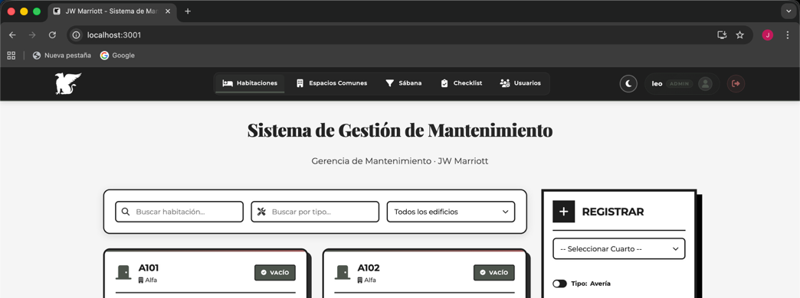
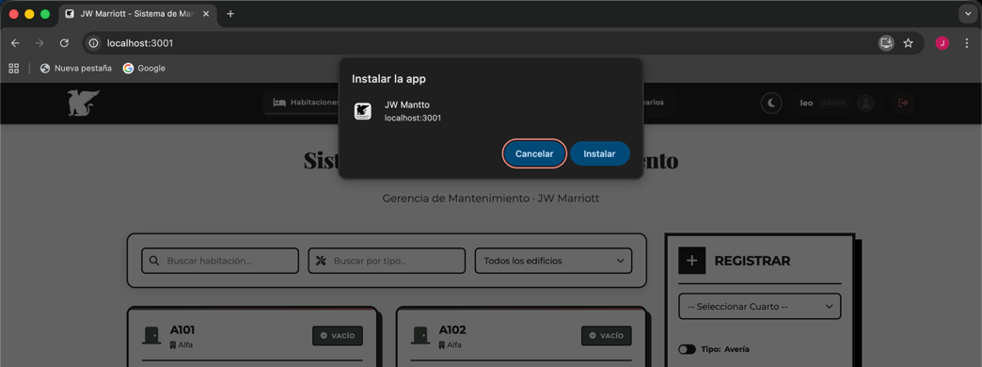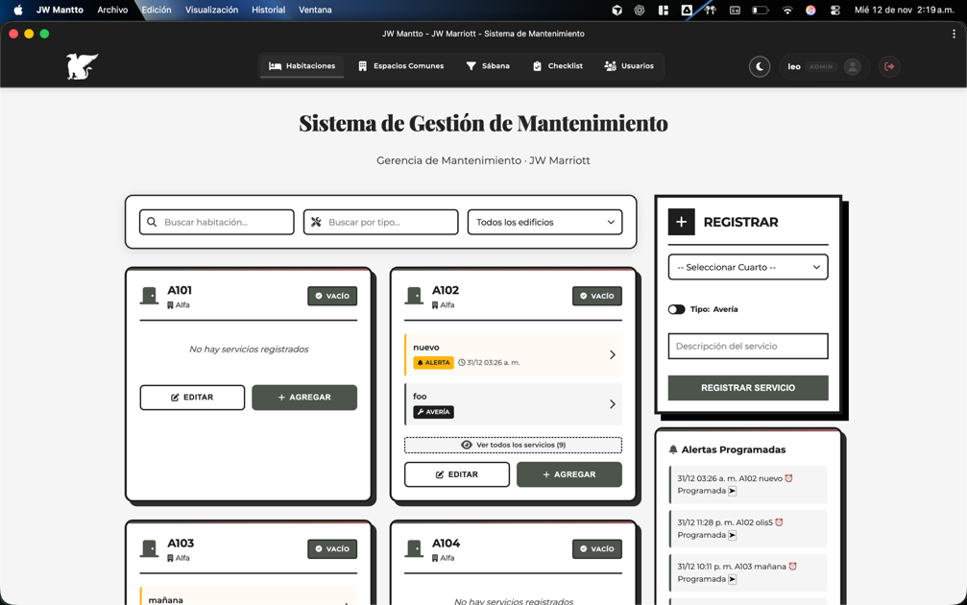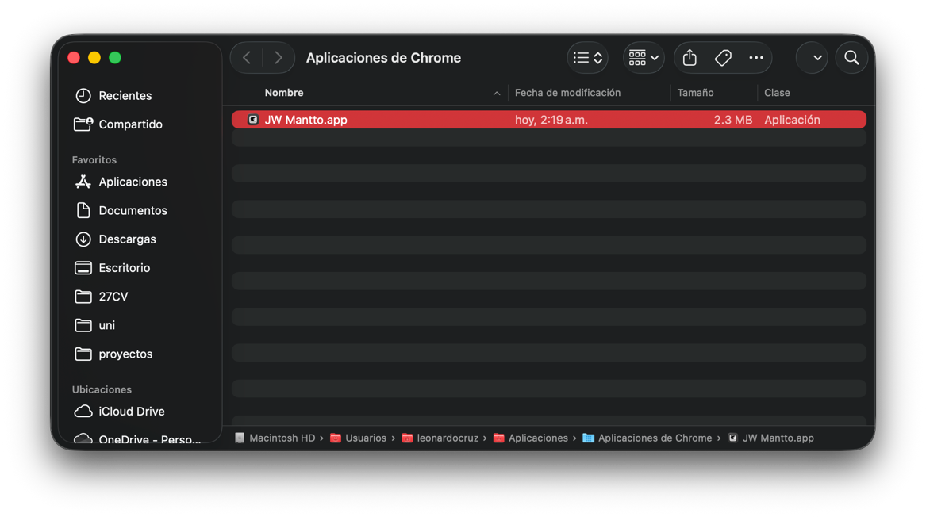

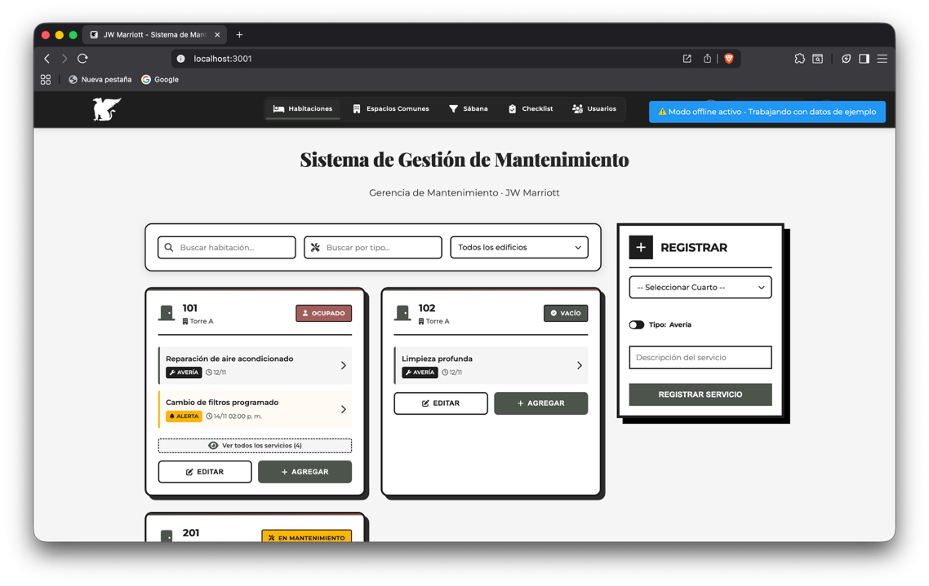

- ETAPAS CUMPLIDAS
PWA Totalmente Instalable
Implementación del Service Worker
Funcionalidad Offline
Sincronización Automática de datos JSON estáticos

Juan Leonardo Cruz Flores

NOMBRE Y FIRMA DEL ESTUDIANTE

NOMBRE Y FIRMA DEL ESTUDIANTE

